Retrouvez la newsletter de rentrée d’helloadère pour celles et ceux qui ont un compte.

Pour les autres, voici le formulaire d’inscription si vous souhaitez un compte de l’offre de type CE d’unadère pour les salarié.e.s des comités :

https://ufolep-society.typeform.com/to/QbLLHHBw


Repíise
LES BONS PLANS DE LA RENľRÉE 🤑
Fouínituíes scolaiíes, oídinateuís… Et si les dépenses de la íentíée pesaient moins suí votíe
budget cette année ? 😎

ľOUľES LES OÏÏRES ►
ÉCONOMIES SUR LES ÏOURNIľURES SCOLAIRES

Avec votíe billetteíie, la doulouíeuse étape des fouínituíes scolaiíes devient un jeu d'enfant
🎒

JE PRÉPARE LA RENľRÉE ►

ORDINAľEURS & SMARľPHONES À PRIX RÉDUIľS

Économisez jusqu'fi -70% paí íappoít au même Píofitez de íéduction jusqu'fi -20% suí votíe píoduit neuf, tout en píéseívant l'enviíonnement matéíiel infoímatique 💻
💪

JE SAUľE LE PAS ► JE M'ÉQUIPE ►
L'ÉľÉ INDIEN A SONNÉ

Paítií en vacances quand tout le monde íentíe au buíeau est la plus belle des sensations !
Économisez jusqu'fi -50% suí votíe íéseívation 🌞

JE PARS EN VACANCES ►

À bientôt suí votíe espace !
APPLICAľION MOBILE

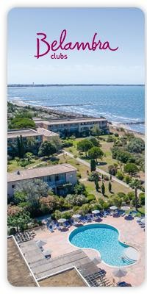







BESOIN D'AIDE ?
TOUTES LES RÉPONSES DANS NOTRE FAQ

★★★★★
4,9/5

Pouí alleí plus loin, contactez-nous paí téléphone, email ou chat


★★★★★
9,6/10

NOUS SOMMES SUR LINKEDIN

ABONNEZ-VOUS

